Sosiologi
Sistem Sosial
Nofia Angela, M.Pd

Materi Pembelajaran :

Sistem Sosial

Standar Kompetensi :

Setelah mempelajari materi ini, diharapkan mahasiswa mampu menyebutkan pengertian sistem sosial masyarakat Indonesia.

Metode Pembelajaran ;

Metode kontekstual

Pendahuluan

Kita ketahui bahwa masyarakat merupakan himpunan manusia yang di dalamnya saling berinteraksi atau saling berhubungan antara satu sama lain dan terikat oleh aturan serta memiliki kebiasaan bersama. Tentunya kehidupan yang ada dalam masyarakat merupakan salah suatu sistem sosial, karena pada masyarakat terdapat unsur-unsur sistem sosial. Karena dalam masyarakat orang-orang akan saling berhubungan, saling berinteraksi antara satu sama lain dalam suatu keseluruhan serta memiliki tujuan bersama. Selama setiap individu yang ada dalam masyarakat saling memiliki ketergantungan satu sama lain dan masih mempunyai kesamaan perilaku maupun tujuan maka fungsi unsur-unsur sosial masih dijalankan. Dengan memiliki ketergantungan antara satu sama lain, maka setiap individu akan memiliki arti yang sangat penting terhadap kehadiran individu yang lainnya.
Selain itu kerjasama antara pemerintah dan masyarakat maka dapat menghasilkan kinerja yang baik terutama untuk mengatasi berbagai masalah sosial yang ada di dalam masyarakat, karena sangat sulit jika pemerintah menyelesaikan persoalan sosial tanpa bantuan dan dukungan dari masyarakat, maupun sebaliknya. Unsur-unsur sistem sosial pada masyarakat misalnya seperti: status, peranan, keyakinan, perbedaan, dll

- Sistem Sosial

Salah satu ahli sosiologi yang merumuskan definisi tentang sistem sosial adalah Talcott Parsons. Parson mendeskripsikan sistem sosial sebagai berikut:
”Sistem sosial terdiri dari keragaman aktor individual yang berinteraksi satu sama lain dalam situasi sosial yang setidaknya berada dalam lingkungan atau ruang fisik, dimana aktor tersebut memiliki motivasi untuk cenderung mengoptimalkan gratifikasi, dan relasinya terhadap situasi dan aktor lain berlangsung dalam sebuah sistem yang melibatkan simbol-simbol yang secara kultural terstruktur”.
Apa yang disampaikan oleh Parsons sebenarnya cukup rumit untuk dipahami. Tapi, frase ”berinteraksi satu sama lain dalam situasi sosial” bisa membantu kita untuk memahami bahwa sistem sosial berkaitan erat dengan pola interaksi manusia yang ajeg. Keajegan ini membentuk mekanisme yang disebut sebagai sistem. Namun demikian bukan hanya interaksi yang membentuk sebuah sistem, tetapi juga simbol-simbol dan nilai kultural yang terstruktur. Artinya berada dalam struktur sosial.
Ahli sosiologi, Ogbum dan Nimkoff memiliki definisi yang lebih simpel tentang sistem sosial. Menurutnya, ”Sistem sosial bisa didefinisikan sebagai keragaman individu yang berinteraksi satu sama lain menurut makna dan norma kultural yang disepakati bersama”.
Dari definisi tersebut, kita bisa menangkap pengertian sistem sosial sebagai interaksi sosial yang berlangsung berdasar makna dan norma yang dianut bersama. Dengan demikian ada benang merah antara definsi kompleks yang diusulkan Parsons dan definisi simpel yang dibuat Ogbum dan Nimkoff. Definsi di atas tentu saja harus dipahami secara hati-hati. Kita bisa bayangkan bahwa kita berinteraksi dengan orang lain dalam keseharian dengan cara dan pola yang mempertimbangkan nilai-nilai, norma dan makna kultural yang disepakati. Dengan demikian kita sebenarnya sedang bertindak dalam sebuah sistem sosial.
Sistem sosial adalah semua unsur sosial yang saling berhubungan antara satu sama lain dan dimana hubungan tersebut saling mempengaruhi dalam kesatuan sosial. Dalam sistem sosial setidaknya harus ada dua orang atau lebih, yang saling berinteraksi satu sama lain, memiliki tujuan dari interaksi tersebut, memiliki struktur, simbol dan tujuan bersama. Atau sistem sosial bisa di artikan sebagai bagian-bagian yang saling berhubungan, masing-masing bekerca sendiri dan saling mendukung dan bertujuan untuk mencapai tujuan bersama

Sistem sosial adalah suatu sistem yang terdiri atas elemen-elemen sosial. Elemen-elemen sosial itu terdiri atas tindakan-tindakan sosial yang dilakukan individu-individu yang berinteraksi satu dengan yang lainnya. Dalam sistem sosial terdapat individu-individu yang berinteraksi dan bersosialisasi sehingga tercipta hubungan-hubungan sosial. Sistem sosial dapat diartikan sebagai suatu keseluruhan dari unsur-unsur sosial yang berkaitan dan berhubungan satu sama lain., dan saling pengaruh-mempengaruhi, dalam kesatuan. Aktivitas adalah wujud kebudayaan sebagai suatu tindakan berpola dari manusia dalam masyarakat itu. Wujud ini sering pula disebut dengan system sosial.

Sistem adalah istilah yang artinya menggabungkan, untuk mendirikan, untuk menempatkan bersama. Sistem adalah kumpulan elemen berhubungan yang menjadi kesatuan atau kebulatan yang kompleks. Sistem merupakan jarintan kerja dari prosedur-prosedur yang saling berhubungan, untuk menjalankan fungsi masing-masing untuk menghasilkan atau menyelesaikan sesuatu yang menjadi sasaran bersama.

Proses-proses dalam sistem sosial :

A. Komunikasi
B. Memelihara tapal batas
C. Penjalinan sistem
D. Sosialisasi
E. Pengawasan sosial
F. Pelembagaan
G. Perubahan social

Kehidupan masyarakat dipandang sebagai suatu sistem atau sistem sosial, yaitu suatu keseluruhan bagian atau unsur-unsur yang saling berhubungan dalam suatu kesatuan.

Alvin L. Bertrand, suatu sistem sosial terdapat :

A. Dua orang atau lebih
B. Terjadi interaksi antara mereka
C. Bertujuan
D. Memiliki struktur, harapan-harapan bersama yang didomaninya.

Dalam sistem sosial pada umumnya terdapat proses yang saling mempengaruhi. Hal ini disebabkan karena adanya saling keterkaitan antara satu unsur dengan unsur lainnya. Margono Slamet, sistem sosial dipengaruhi oleh ekologi; demografi; kebudayaan; kepribadian; waktu, sejarah, dan latar belakang.

Ciri utama sistem sosial menerima unsur-unsur dari luar (terbuka). Namun juga menimbulkan terjalinnya ikatan antarunsur-unsur dengan unsure lainnya (internal) dan saling pertukaran antara sistem sosial itu sendiri dengan lingkungannya (eksternal).

Secara umum sistem sosial dapat di artikan sebagai suatu sistem yang terdiri sekumpulan tindakan yang dibentuk dari berbagai interaksi sosial antara satu individu dengan individu yang lainnya yang dimana akan selalu tumbuh dan berkembang di masyarakat. Sistem sosial ini dapat terbentuk dengan sendirinya yaitu karena adanya satu penilaian umum yang telah menjadi sebuah kesepakatan diantara kelompok masyarakat. Penilaian umum ini biasanya memiliki standar-standar tertentu yang di sebut juga dengan norma sosial.
Adapun pengertian sistem sosial juga banyak di kemukakan oleh para ahli yang diantaranya adalah Talcott Persons. Menurut Talcott Persons sistem sosial dapat di definisikan sebagai suatu proses interaksi yang terjadi di dalam masyarakat diantara para pelaku sosial. Interaksi yang terjadi diantara para pelaku sosial ini tentunya akan melibatkan sebuah struktur relasi yang menurut Talcott Persons di sebut sebagai sebuah sistem.
Dengan adanya pendapat dari Talcott Person ini, banyak orang yang mengambil kesimpulan yang di dapat dari hasil pemikiran Talcott Persons yaitu sistem sosial juga terdiri dari sebuah dari kolektivitas dan juga peran.
Oleh Karena itu, interaksi yang terjadi antara satu individu dan individu lainnya menurut Talcott Person akan mampu melahirkan sebuah sistem sosial. Sebagai salah satu contohnya adalah sistem sosial di dalam penjara dimana individu-individu yang ada di dalamnya lebih dari satu orang yang tentunya melibatkan interaksi di dalamnya.

- Contoh Sistem Sosial
Untuk dapat lebih memahami, coba kamu bayangkan sebuah jam tangan sebagai ilustrasi saja. Jam tersebut merupakan kesatuan dari komponen-komponen yang sebelumnya terpisah. Ada komponen berupa jarum, baterai, tali jam tangan, brand dan sebagainya. Komponen tersebut menyatu menjadi satu unit jam tangan. Masing-masing komponen tersebut saling berhubungan untuk menjalankan fungsi keseluruhan sebagai penunjuk waktu atau mungkin juga penanda status sosial.
Saling keterhubungan antarkomponen untuk menjalankan fungsi keseluruhannya tersebut disebut sebagai sistem. Apabila sebagian komponen tidak berfungsi maka akan menggangu fungsi keseluruhan jam tangan tersebut. Misalnya, jarum jam menunjukkan angka yang keliru. Dengan kata lain, jam tangan sebagai sebuah sistem tidak berfungsi.
Sistem sosial dengan demikian merupakan pola saling keterhubungan (interaksi) antar individu atau aktor untuk menjalankan fungsi masing-masing sehingga fungsi keseluruhannya sebagai satu grup, kelompok, komunitas, masyarakat, negara dan sebagainya berjalan.
Sebagai contoh, seorang polisi yang menjalankan peran ideal sebagai seorang penegak hukum. Ketika polisi tersebut justru menangkap orang yang tidak bersalah karena dendam pribadi, maka terjadi kekacauan. Masyarakat akan protes bahkan marah. Akibatnya, stabilitas sosial terganggu atau dengan kata lain, sistem sosial tidak berfungsi.
Jarum jam harus menunjukkan ke angka yang tepat, baterai harus hidup, tali jam harus bisa melingkar di pergelangan tangan, dan sebagainya. Prasyarat tersebut merupakan contoh ”norma” dan ”nilai” yang memandu tindakan yang dilakukan oleh bagian-bagian komponen jam.
Begitu pula dengan individu yang harus berinteraksi sesuai dengan nilai dan norma sosial agar sistem sosial berfungsi sebagaimana mestinya. Nilai dan norma sosial tersebut merupakan contoh bagian dari struktur sosial. Di sini, kita bisa melihat bahwa berfungsinya sistem sosial sangat tergantung pada bagaimana struktur sosial berjalan.
Ada banyak sekali bentuk dari sistem sosial di dalam kehidupan bermasyarakat. Contoh dari bentuk sistem sosial yang pertama adalah gotong royong.
Gotong royong merupakan sebuah kegiatan bentuk dari sistem sosial yang di lakukan oleh sekelompok orang secara bersama-sama sehingga hal yang di kerjakan akan menjadi lebih lancer, mudah, dan juga ringan. Ada banyak contoh dari kegiatan gotong royong ini diantaranya adalah pembangunan fasilitas umum ataupun kegiatan untuk membersihkan lingkungan setempat.
Bentuk dari contoh dari bentuk sistem sosial ini tentunya akan membuat hubungan kelompok ataupun individu di dalam sebuah masyarakat tersebut menjadi lebih erat dan dekat sehingga akan tercipta sebuah lingkungan sosial yang harmonis dimana satu sama lain akan saling membantu.
Contoh lain dari sistem sosial adalah kerja bakti. Kerja bakti merupakan sebuah sarana antar warga untuk dapat melakukan kegiatan secara bersama-sama sehingga akan menciptakan rasa kenyamanan untuk melaksanakan suatu proyek kegiatan untuk kepentingan umum. Kerja bakti ini biasanya akan timbul karena adanya inisiatif dari warga atau sekelompok orang di dalam masyarakat atau adanya perintah dari atasan. Untuk contoh kegiatannya antara lain adalah seperti membersihkan saluran air dan lainnya.
- Fungsi Sistem Sosial
Talcott Parsons memberikan empat paradigma untuk melihat bagaimana sistem sosial berfungsi sehingga dunia sosial berkerja:
- Adaptation (adaptasi)
Mencakup upaya-upaya aktor untuk menyelamatkan sumber daya di lingkungan yang terbatas dan mendistribusikannya sehingga sistem sosial tetap berjalan.
- Goal attainment (pencapaian tujuan)
Meliputi upaya memprioritaskan tujuan-tujuan yang ada agar sistem keseluruhan befungsi sebagaimana mestinya.

- Integration (integrasi)
Mencakup upaya untuk menjaga hubungan antarindividu atau unit mellui tindakan koordinasi agar sistem secara keseluruhan bekerja dengan baik.
- Laten maintenance (pemeliharaan laten)
Meliputi pemeliharaan pola dan manajemen konflik. Pemeliharaan pola yang dimaksud adalah bagaimana meyakinkan aktor lain agar menampilkan karakteristik yang tepat berkaitan dengan status dan peran sosialnya. Manajemen konflik adalah bagaimana mengatur agar ketegangan antar aktor tidak mengganggu sistem secara keseluruhan.
Keempat paradigma di atas dikenal dengan akronim AGIL. Dalam sosiologi, paradigma tersebut bisa digunakan untuk menjelaskan bagaimana dunia sosial berjalan dari sudut pandang fungsionalisme struktural.
Bagan di bawah ini merupakan menggambarkan interrelasi sistem sosial dengan stuktur dan fungsi sosial serta komponen-komponennya.
Bagan dibawah ini, menjelaskan sistem sosial memiliki kaitan dengan bagaimana struktur sosial dan fungsi sosial berkerja. Struktur sosial memiliki beberapa bagian. Fungsi sosial, sebagaimana disampaikan oleh Talcott Parsons, dapat dilihat dari empat perspektif atau paradigma. Keempat paradigma fungsi tersebut dijalankan oleh lembaga sosial.

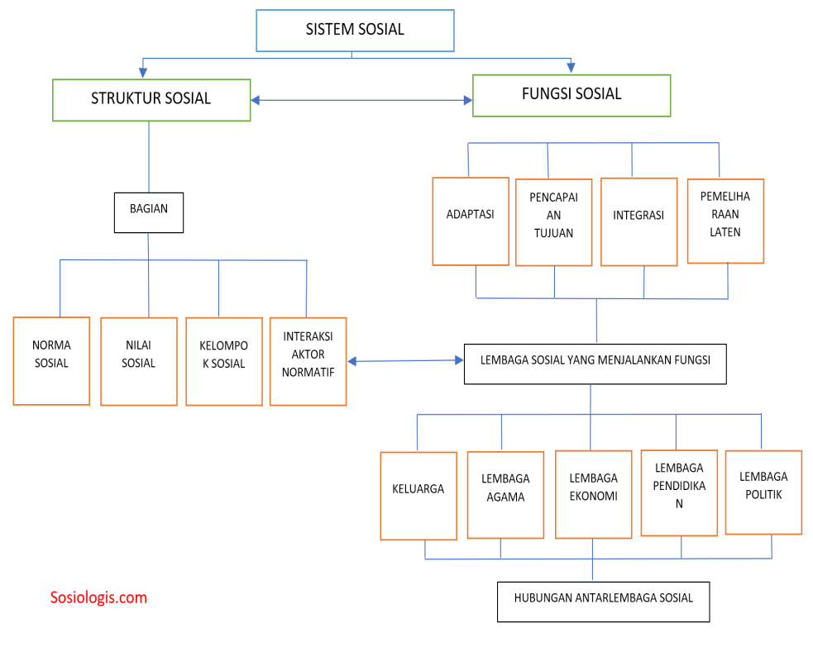

- Unsur Sistem Sosial

Menurut Selo Soemardjanmengacu pendapat Loomis suatu sistem sosial harus terdiri atas sembilan unsur sebagai berikut.

a. Kepercayaan dan Pengetahuan

Unsur kepercayaan dan pengetahuan merupakan unsur yang paling penting dalam sistem sosial karena perilaku anggota dalam masyarakat sangat dipengaruhi oleh apa yang mereka yakini dan apa yang mereka ketahui tentang kebenaran, sistem religi, dan cara-cara penyembahan kepada sang pencipta.

b. Perasaan

Perasaan adalah keadaan jiwa manusia yang berkenaan dengan situasi alam sekitarnya termasuk di dalamnya sesama manusia. Perbedaan latar belakang budaya suatu masyarakat akan membedakan keadaan kejiwaan masyarakat yang membentuk suatu sistem sosial. Perasaan terbentuk melalui hubungan yang menghasilkan situasi kejiwaan tertentu yang bila sampai pada tingkat tertentu harus dikuasai agar tidak terjadi ketegangan jiwa yang berlebihan.

c. Tujuan

Dalam setiap tindakannya manusia mempunyai tujuan-tujuan yang hendak dicapai. Tujuan tersebut, yaitu suatu hasil akhir atas suatu tindakan dan perilaku seseorang yang harus dicapai melalui perubahan maupun dengan cara mempertahankan suatu keadaan yang sudah bagus.

d. Norma/Kaidah/Peraturan Sosial

Norma adalah pedoman-pedoman tentang perilaku yang diharapkan atau pantas menurut kelompok atau masyarakat. Norma-norma sosial merupakan patokan tingkah laku yang diwajibkan atau dibenarkan dalam situasi-situasi tertentu dan merupakan unsur paling penting untuk meramalkan tindakan manusia dalam sistem sosial. Norma-norma sosial dipelajari dan dikembangkan melalui sosialisasi sehingga menjadi pranata-pranata sosial.

e. Kedudukan (Status) dan Peran (Role)

Kedudukan adalah posisi seseorang secara umum dalam masyarakatnya sehubungan dengan orang lain, dalam arti lingkungan pergaulan, prestasi, hak-hak, serta kewajibannya. Kedudukan menentukan apa yang harus seseorang perbuat bagi masyarakat. Di dalam setiap sistem sosial dijumpai bermacam-macam kedudukan baik yang diperoleh secara turun-temurun, dengan usaha sendiri maupun kedudukan yang diberikan sebagai penghargaan dari lingkungan sendiri, sedangkan peran (role) adalah pelaksanaan hak dan kewajiban seseorang sesuai dengan kedudukannya.

f. Tingkat/Pangkat

Pangkat berkaitan dengan kedudukan dan peranan seseorang dalam masyarakat. Seseorang dengan pangkat tertentu berarti mempunyai proporsi hak-hak dan kewajiban-kewajibannya. Pangkat diperoleh setelah melalui penilaian terhadap perilaku seseorang yang menyangkut pendidikan, pengalaman, keahliannya, pengabdiannya, kesungguhannya, dan ketulusan perbuatan yang dilakukannya.

g. Kekuasaan

Kekuasaan adalah setiap kemampuan untuk mempengaruhi pihak-pihak lain. Kalau seseorang diakui oleh masyarakat sekitarnya maka itulah yang disebut wewenang.

h. Sanksi

Sanksi adalah suatu bentuk imbalan yang diberikan terhadap seseorang atas perilakunya. Sanksi dapat berupa hadiah dan dapat pula berupa hukuman. Sanksi diberikan oleh masyarakat untuk menjaga tingkah laku para masyarakat supaya sesuai dengan aturan yang berlaku. Setiap masyarakat akan menerapkan sanksi baik yang positif maupun sanksi yang negatif kepada anggotanya, tetapi wujud dan tingkatan sanksi yang diberikan sangat tergantung pada peradaban masyarakat tersebut.

i. Fasilitas (Sarana)

Fasilitas adalah semua bentuk cara, jalan, metode, benda-benda yang digunakan manusia untuk menciptakan tujuan sistem sosial itu sendiri. Fasilitas di sini sama dengan sumber daya material yang berupa gagasan atau ide.

- Subsistem Sosial

Menurut Selo Soemardjan mengacu pendapat Talcott Parson, unsur-unsur dalam suatu sistem sosial itu paling sedikit terdiri atas empat subsistem, yaitu sebagai berikut.

  - Subsistem Kebudayaan

Subsistem ini menghasilkan kebudayaan kebendaan, sistem ilmu pengetahuan, dan sistem nilai budaya atau adat istiadat.

  - Subsistem Sosial

Subsistem sosial ini menghasilkan nilai-nilai, norma-norma, dan kaidah-kaidah sosial yang melekat dalam setiap perilaku manusia.

  - Subsistem Kepribadian

Subsistem kepribadian menghasilkan corak perilaku masyarakat sebagai akibat interaksi sosial dan sosialisasi yang terus-menerus.

  - Subsistem Kelompok Biologis

Subsistem biologis ini berkenaan dengan perlakuan manusia terhadap lingkungan hidup di sekitarnya.

Kesimpulan

Dari penjelasan di atas maka dapat di ambil kesimpulan bahwa yang dimaksud sistem sosial yaitu semua unsur sosial yang saling berhubungan antara satu sama lain dan dimana hubungan tersebut saling mempengaruhi dalam kesatuan sosial. Lalu salah satu contoh sistem sosial misalnya seperti masyarakat pada di sekitar kita, atau seperti pada sistem yang ada di suatu Universitas atau Sekolah, lalu bisa juga di dalam masyarakat seperti adanya kecamatan, kelurahan, Rukun Warga, dan Rukun Tetangga. Seorang Individu yang hidup bersama dengan individu lainnya (minimal ada dua orang individu). Individu tersebut saling berinteraksi antara satu sama lain sehingga terjadi adaptasi dan terbentuk pengorganisasian, lalu muncul-lah pada setiap individu rasa persatuan dan kesatuan.

DAFTAR PUSTAKA

Dirjosisworo, S. 1982. Pokok-pokok Sosiologi Sebagai Penunjang Studi hukum. Bandung: Ofste Alumni.
http://artikel-az.com/pengertian-sistem-sosial/ (Diakses pada hari Rabu, 6 Juni 2018)
Ismail, Rita. 2007. Sosiologi Keperawatan. Yogyakarta: EGC.
Priyono, H. 2003. Anthony Giddens. Jakarta: Gramedia.
Soehartono, I. 1995. Metode Penelitian Sosial. Bandung: Remaja Rosdakarya.
Zeitlin, Irving. 1995. Memahami Kembali Sosiologi. Yogyakarta: Gadjah Mada University Press

